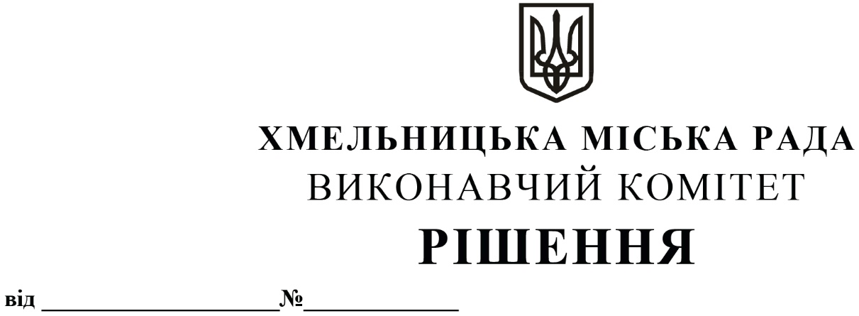
Про проєкт бюджету Хмельницької міської територіальної громади на 2023 рік

Розглянувши запропонований фінансовим управлінням Хмельницької міської ради проєкт бюджету Хмельницької міської територіальної громади на 2023 рік, відповідно до Закону України «Про Державний бюджет України на 2023 рік» від 03.11.2022 року № 2710-ІХ, керуючись Бюджетним кодексом України, Податковим кодексом України, Законом України «Про місцеве самоврядування в Україні», виконавчий комітет міської ради

ВИРІШИВ:

1. Схвалити проєкт бюджету Хмельницької міської територіальної громади на 2023 рік (з додатками та пояснювальною запискою) та внести його на розгляд сесії міської ради.
2. Контроль за виконанням рішення покласти на фінансове управління Хмельницької міської ради.

Міський голова О. СИМЧИШИН

